“五子棋机器博弈引擎设计”
实验报告

姓名: 唐镇溢
班级: 软件工程2班
学号: 201630503026
是否报名参加引擎对战比赛: 不参加

2018年11月25日

1、实验目标
问题描述：
本次实验的目的是设计并开发一个基于Alpha-Beta搜索的“五子棋机器博弈引擎”智能程序，实现五子棋人机博弈、机机博弈。
开发语言与平台：
程序使用C++进行编写，而平台则采用老师提供的五子棋客户端软件，该软件已经实现了五子棋的界面、通用引擎协议的客户端通讯模块等，该平台可以加载任何遵循五子棋通用引擎协议的五子棋引擎可执行文件，所以本次实验室基于五子棋通用引擎协议编写的。
引擎遵循的协议：
该协议使用管道进行引擎与客户端间的通信，当客户端载入引擎时，先通过函数创建两条管道，一条是输出管道,另外一条是输入管道。然后通过函数为引擎新开一个进程，并重定向到两条管道。引擎从客户端接受的指令主要有：START、BEGIN、INFO、BOARD、TURN、END。具体引擎的工作流程与指令解释可以参考第八个文档
目标：
- 加深对老师课堂上讲的启发在博弈中的应用的理解。
- 深刻理解极大极小值算法与Alpha-Beta剪枝并对这些算法加以实现。
- 尝试采用了置换表、历史启发、PVS等不同的优化方法以及他们的组合优化方案。
- 实现五子棋博弈引擎争取优化并战胜老师给的比较菜的那个引擎
2、博弈引擎设计
- 博弈搜索算法
本次实验由简单到复杂尝试采用了各种不同的优化方式以及他们之间不同的组合，具体尝试了的组合如下所示。但是可能是由于我的编码能力不佳部分优化方案做出来的效果并不如理论上所预测的那样。
极大极小搜索 -> Alpha-Beta –> Alpha-Beta + 历史启发 -> PVS -> Alpha-Beta + 置换表 -> Alpha-Beta + 置换表 + 历史启发(失败) -> PVS + 置换表 + 历史启发(失败)
- 首先Alpha-Beta搜索是基于极大极小算法----这是基于静态估值函数的有限深度的搜索。这种算法所耗费的时间随着层数的增加会急速上升。
- 这时候可以改进，采用老师上课讲的Alpha-Beta搜索，由于极大极小搜索中存在数据冗余，通过Alpha-Beta搜索将大量冗余（不影响结果的）节点抛弃。通过老师给的第十个参考资料我们可以采用负极大值的形式，这样就不需要在奇数层进行alpha剪枝，偶数层进行beta剪枝了。
部分实现代码如下：
1  2  3  4  5  6  7  8  9  10  11  12  13  14  15  16  17  18  19  20  21 | for (int i = 0;i<moveListLen;i++)  {  moveList[i].val = -alphabeta(depth - 1, -beta, -alpha, 1 - player, MaxDepth);  UnmakeMove(moveList[i]);  if (moveList[i].val > alpha)  {  alpha = moveList[i].val;  bestMoveIndex = i;  if (depth == MaxDepth)  {  bestMove = moveList[i];  }  }  //剪枝  if (alpha >= beta)  {  break;  }  }

- 启发函数设计
通过上面的Alpha-Beta算法我们发现在MIN层中，如果极小值是第一个节点，那么后序的所有节点都可以根据这个极小值进行剪枝，即使极小值不在第一个节点，只要大致能按照从小到大的顺序排列，也会剪掉很多节点。而如果排序是倒过来的话那么Alpha-Beta的性能就会变成最差的情况。对于Beta剪枝也是上面这个道理。基于这一个事实我们可以设计一个启发函数使得节点能有一个大致的排序，这个函数对于有待搜索的位置进行打分，打完分以后就可以进行排序了。
部分代码如下：
1  2  3  4  5  6  7  8  9  10  11  12  13  14  15  16  17 | Mov* MergeSort(Mov* source,int count)  {  int s = 1;  Mov* targetBuff = new Mov[count];  MergePass(source,targetBuff,s,count);  s +=s;  while(s<count)  {  MergePass(targetBuff,source,s,count);  s += s;  MergePass(source,targetBuff,s,count);  s += s;  }  delete[] source;  return targetBuff;  }

- 走法产生机制
五子棋的棋盘上的任意空白点都是合法的下一步。只要扫描棋盘寻找到所有空白点，就可以罗列出所有符合规则的下一步。
老师要求：改进走法生成方法，例如采用一些策略限制实际搜索的走法分支数量，来换取相同时间内搜索更深的空间
解决方案：可以采用历史启发类中的静态归并排序函数对走法队列进行排序，这样能够提高后面剪枝效率。
具体代码如下：
1  2  3  4  5  6  7  8  9  10  11  12  13  14  15 | int moveListLen = 0;  Mov* moveList = GenerateMoves(moveListLen, player);  if (moveListLen == 0)  {  pipeOut("gen movelist is empty");  delete[] moveList;  moveList = NULL;  return evaluate(player);  }  for (int i = 0; i < moveListLen; i++)  {  moveList[i].val = getHistoryScore(moveList[i], player);  }  moveList = MergeSort(moveList, moveListLen); //采用历史启发排序

- 历史启发/置换表/禁手检测等（如果有需要可写）
- 置换表：
前面的方法是将不必要搜索的冗余分支剔除，接下来可以采用置换表的方法使得已经搜索过的节点可以免于搜索。使用一张表把已经搜索过的节点记录下来。然后在后续的搜索过程中，察看记录在表中的结果，如果将要搜索的某个节点已经有记录，就直接利用记录下来的结果。置换表的效率可以随着层次加深而提升。但是初期的速度却没有太大的优势，这是因为置换表操作也要耗费一定的时间，当其命中率较低时，整个搜索在速度上反而不如评估节点较快的Alpha-Beta。
- 历史启发：
这是根据部分已经搜索的结果来调整将要进行搜索的节点的顺序。通常一个局面经搜索得知较好时，在其后继节点当中往往又一些相似的局面，比如仅有一些无关紧要的棋子位置不同等等。这些相似的局面往往也是较好的。可以通过一些较复杂的判断找出这些相似的局面，率先搜索，从而提高剪枝效率历史启发表现出了极高的性能。同置换表相比，历史启发占用的运算时间极少。这也是的做了历史启发增强的Alpha-Beta搜索在单项增强手段来看显著的优于其他方法。

- 其它修改和改进的地方
3、棋力评测（在五子棋客户端中加载所开发博弈引擎程序，对其在人机对战或机机对战中的棋力智能水平进行测试和评价等）
Alpha-beta算法+历史启发有时候能够战胜pbrain-negamax2013
PVS+历史启发棋力能够战胜pbrain-negamax2013但是无法战胜pbrain-test。
源代码中保存了Alpha-beta算法+历史启发和PVS
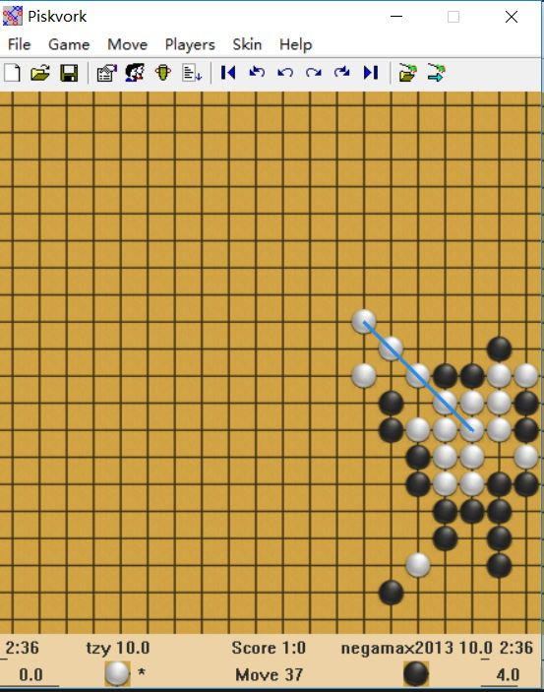
存在的bug，有时候不知道什么原因先手会弹窗显示unexpected error，貌似其他同学也有这个问题应该是平台的问题吧。
4、总结
体会：相比较与极大极小算法，alpha-beta能够剪枝到只剩下原来平方根的两倍确实能够大大的减少搜索的次数，但是对战以后发现还是比较弱的。必须要配合置换表和历史启发这些优化方法使用才能智能一些。问题：对于置换表之中哈希表的实现仍然不太理解，另外就是C++也还要加强。特别是当我尝试参考老师推荐的第六本书上面关于置换表的象棋的解决方案的时候出现的许多的问题，耗费了很多的时间，不过通过这一次实验也学习到了很多机器博弈的相关知识。
建议：这个实验要花好多时间，首先要阅读大量的材料，PC游戏编程(人机博弈)这本书第一章、第四章、第七章（！）、第十章都要研读，然后还要看协议，再去读代码，写代码。最后测试的时候也很花时间。不过也可能是因为我自己太菜了。

